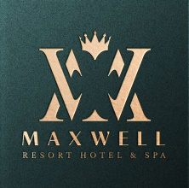

LADONIA HOTELS
BECEREN OTEL
2022-2023 SÜRDÜRÜLEBİLİRLİK RAPORU

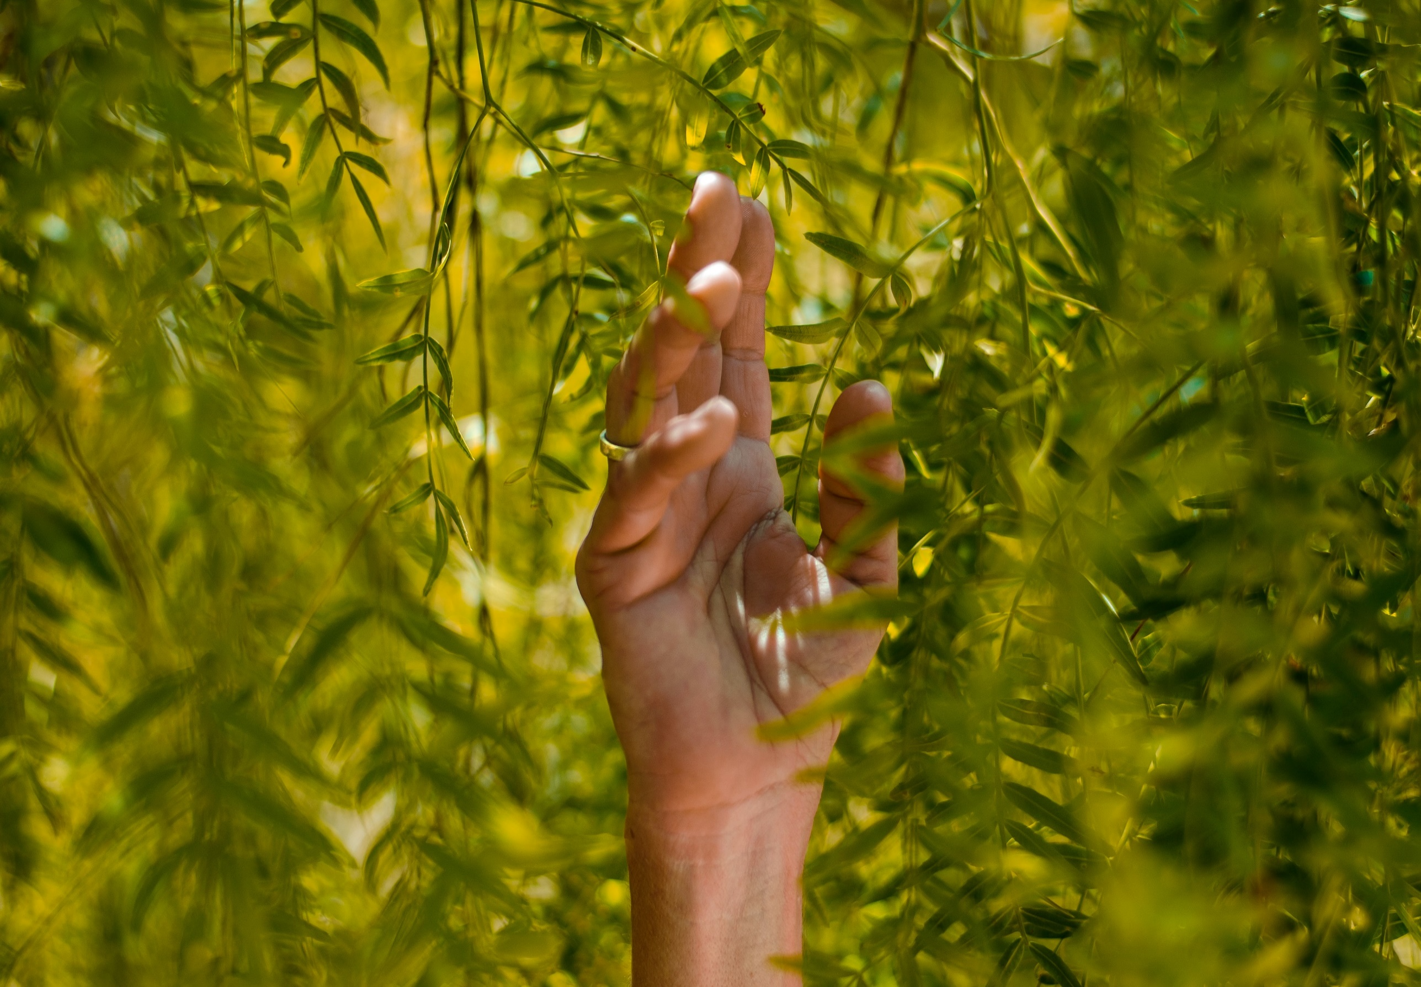
06
PERSONEL EĞİTİMİ VE SOSYAL FAALİYETLER

ATIK YÖNETİMİ
DOĞAL HAYATI KORUMA VE KÜLTÜREL MİRAS

BECEREN OTEL
HAKKINDA
Elektrik Tüketimi
Doğalgaz Tüketimi
Su Tüketimi
Karbon Salınımı
Toplam Tüketimler
(2023)

Geri Kazanılabilir Atıklar
Tehlikeli Atıklar
Bitkisel Atık Yağ

05
04
Sürdürülebilirlik Politikamız
Toplam Kalite Politikamız

03
ENERJİ YÖNETİMİ
02
Genel Müdür Mesajı

GİRİŞ
01
Değerli Misafirlerimiz,
İş ortaklarımız ve Çalışanlarımız,
BECEREN OTEL olarak geçmişten günümüze misafir memnuniyetinin ancak çalışan memnuniyeti ile sağlandığının bilincindeyiz.
Çalışanlarımızın merkeze alındığı yönetim anlayışımızı, kültür ve değerlerimizin korunduğu, değişimin doğallıkla bütünleştiği ürünlerimizle, markalaşmış hizmetin örneklerini sektörümüze sunmakla gurur duyuyoruz.
2021 yılında, tüm dünyayı etkisi altına alan pandemi sürecinde kolektif bilincin insanlığın ve dünyamızın sürdürülebilirliği açısından ihtiyaçtan öte artık bir zorunluluk olduğunu gördük. Bu zor süreçte, 2023 yılı Mart ayında hizmete aldığımız tesisimizde misafirlerimize en iyi ve kaliteli hizmeti vermeyi hedefliyoruz.
Yenilenme ve gelişimi sadece dünyaya ayak uydurmak adına değil, adımıza uygun olarak içimizden gelen heyecan ve doğal dönüşümümüzün gereği olarak benimsedik. Sürdürülebilir bir dünya ve turizm odaklı büyüme hedeflerine gönülden bağlıyız. Yasal uyumun bir adım önüne geçerek yaptığımız işlerde kalite, çevre, enerji ve iş sağlığı güvenliği konularında ulusal ve uluslararası standartlara erişme gayretindeyiz.
Tüm paydaşlarımızla içten, kalıcı ve saygın ilişkiler kurmaya özen gösteren, güven üzerine oturtulmuş iletişimimizle, toplumsal duyarlılığı çalışmalarımızda göz ardı etmiyoruz.
Bugün dünya genelinde turizm sektöründe, çevre konusundan, iş ve sosyal yaşama kadar yanıt verilmesi gereken birçok yeni beklenti ve ihtiyaçların doğduğu bir süreç yaşıyoruz.
Bu süreç, Ladonia Hotels Beceren Otel olarak üzerinde önemle durduğumuz, kurumsal değerlerimizin de işaret ettiği sorumlu ve sürdürülebilir turizmin önemini gösteriyor. Sürdürülebilirlik risklerinin etkin biçimde yönetilmesi ve sürdürülebilir büyümenin uzun vadeli stratejilerle sağlanmasına odaklanıyor ve bu sayede başarımızı her geçen gün arttırmayı hedefliyoruz.
Bu yıl özellikle, içinden geçtiğimiz bu pandemi sürecinde, toplumsal hayatın normal seyrinde devam etmesini mümkün kılan, tedarikçilerimiz, iş ortaklarımız ve tüm çalışanlarımıza özverili çalışmaları için tekrar teşekkür etmek istiyorum.

Saygılarımla,

SERDAR ÖZKABAOĞLU
Genel Müdür

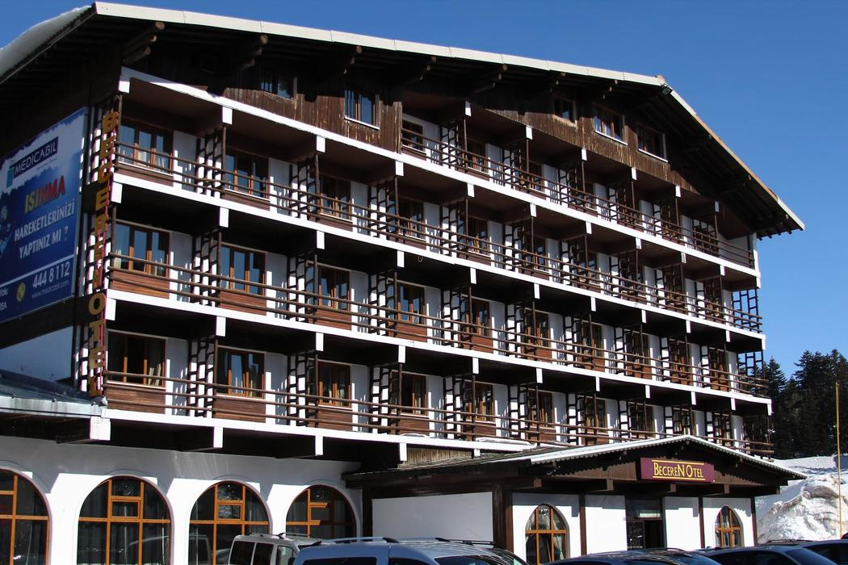

Adresimiz,
Kirazlı Mahallesi 1.Gelişim Küme Evleri No:18 Osmangazi/Bursa

Otelimizde bulunan kalite Sistemleri ile birlikte hem çevre için hem de misafirlerimiz için genel verimliliğimizi,kalitemizi ve çevresel performansımızı arttırmayı hedefliyoruz. Bu doğrultuda çevresel etkilerin azaltılması, enerji, su ve atık yönetimi, yerel halka ekonomik ve sosyal olarak fayda sağlama ve çevreyi koruma gibi sürdürülebilirlik kavramı içinde yer alan birçok konuda çalışmalarımıza devam etmekteyiz.
Sürdürülebilirlik çevresel, ekonomik ve sosyal faktörlerin insan ve çevre yararına bir araya getirilmesi olarak tanımlanabilmektedir.
Sürdürülebilirlik kapsamında otelimizin temel sorumlulukları;
- Geri dönüşüm ve yeniden kullanım fırsatlarını yaratmak ve değerlendirmek,
- Enerji verimliliğini sürekli iyileştirmek ve karbon salınımından dolayı oluşan olumsuz etkiyi minimize etmek,
- Neden olunan her türlü çevresel etkiyi azaltmak
- Sürdürülebilirliğin temellerini oluşturan sosyal ve ekonomik faktörler en az çevre kadar önem arz etmektedir.
Sürdürülebilirlik, çalışanlara en uygun koşulların sağlanmasından yaratılan katma değerin toplumla paylaşılmasına kadar geniş bir kapsama sahiptir. Bu raporda yer alan bilgiler,otelımızın yenı olması dolayısı ıle
2023 sürdürülebilirlik raporu;
- Otellerimizin çevresel, sosyal ve ekonomik performans değerlendirmesini,
- Bu performansı artırmak adına belirlenen hedefleri,
- Bu hedeflere ulaşmak için izlenecek strateji ve süreci,
- Karşılaşılabilecek olası riskleri,
- Ölçümlenen performans sonuçlarını kayıt altına almaktayız.

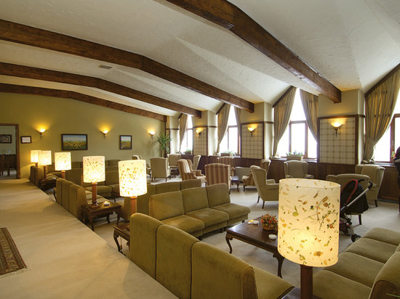

Çevreyi korumak ve sürdürülebilir turizmin gerekliliğini sağlamak amacıyla çevreye olan etkilerimizi tespit eder, olumsuz etkileri, olası tehlikeleri ve atıklarımızı kontrol altına alırız. Doğal kaynakların kullanımını, enerji tüketimini, hava, su ve toprak kirlenmesini en aza indirgemek için gayret ederiz.
Ülkemizde yürürlükte olan çevre, iş sağlığı güvenliği ve insan hakları ile ilgili yayımlanmış olan kanun, yönetmelik, mevzuat ve düzenlemelere uyar, tüm gereklilikleri eksiksiz yerine getiririz.

Faaliyetlerimizi yürütürken misafir ve çalışanlarımızı meydana gelebilecek yaralanmalardan, hastalıklardan korumak ve iyi çalışma koşulları sağlamak için gerekli önlemleri alır ve uygularız.
Çevre bilinci ve sosyal sorumluluklarımızın; sadece çalışanlarımızca değil, konuklarımız, tedarikçiler, alt

taşeronlar ve yetkili mercilerce de benimsenmesini sağlamaya çalışırız.
Yerel yönetimler, tedarikçi firmalar ve sivil toplum kuruluşlarıyla işbirliği yaparak çevre koruma ve sosyal sorumluluk projeleri üretilmesine katkıda bulunuruz.
Bulunduğumuz yerlerde, yerel istihdamı arttırmak, doğal yaşamı korumak ve zenginleştirmek için gerekli her türlü önlemi alır, çevremize sahip çıkmak adına yaptığımız tüm faaliyetleri kamuoyuyla paylaşırız.

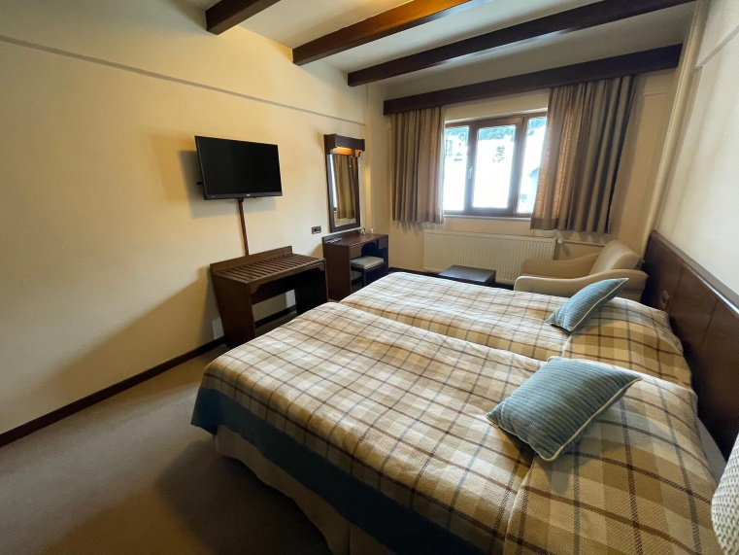

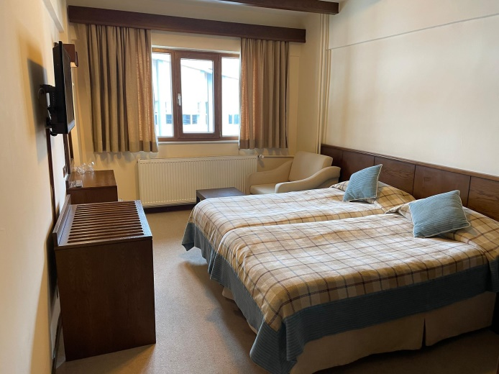

Misafirlere, devletimizin öngördüğü değerlere, tedarikçilik yapan çözüm ortaklarımıza, çalışanlarımıza, işverenimize karşı hakkaniyet ve güzel beşeriyet dışında hiçbir öznel tasarrufumuz olmayacaktır.
Yenilikçi ve uluslararası standartları takip eden Toplam Kalite Yönetimi anlayışımız ile her zaman daha iyisini yapacağımıza inanacağız. Bu inançla, kendimizi sürekli iyileştirerek ve geliştirerek daha iyi hizmet vereceğiz. Gelişerek ilerlemenin yolu eğitimden geçmektedir. Görevimiz, teorik ve pratik eğitim faaliyetlerini astlarımıza sağlamak; sektöre işini seven ve sorumluluk almaya hazır başarılı bireyler kazandırmaktır.
Birbirimize karşı duyduğumuz saygı, güven ve anlayış ekip ruhumuzun iskeletini; hep birlikte oluşturacağımız huzurlu
çalışma ortamı ekip ruhunun vücudunu; iletişim kanallarımızın açık, sağlıklı ve ahlaklı olması ise ekip ruhumuzun devamlılığını sağlayacaktır. Pazarlama politikamız tesis içinde başlar ve global dünya şartlarına buradan ulaşır. Yurtiçi ve yurtdışı reklam ve tanıtımların yanı sıra tesislerimizin bünyesinde yapılan tanıtım faaliyetlerinin etkisine ve gücüne çok inanmaktayız. Araştırarak, geliştirerek elde edeceğimiz başarılı sonuçları misafirlerimiz ile paylaşacağımız en doğru adres kendi tesisimizdir. Turizm mevzuatları, uluslararası yönetmelikler, anlaşmalar ve hatta temayüller bize ışık tutacaktır. Ama esas olanın, değişebilecek misafir istekleri ve ihtiyaçları olduğunu hiçbir koşulda unutmayacağız. Konuma, sezona, profile ve duruma göre; temel standartlardan ödün vermeden, misafir isteklerinin çözüm yollarını bulabilmek, sektörün altın anahtarıdır. Konuklarımıza karşı göstereceğimiz üstün hizmet anlayışı, bizi sadık misafirleriyle her gün büyüyen saygı ve sevgi dolu büyük bir aile yapacaktır. Doğal kaynak tüketiminin azaltılmasına yönelik çalışmalarla hedeflere ulaşma oranları rakamsal olarak takip edilmekte ve elektrik, su, doğalgaz tüketimindeki azalış veya artışlar etüt edilmektedir.

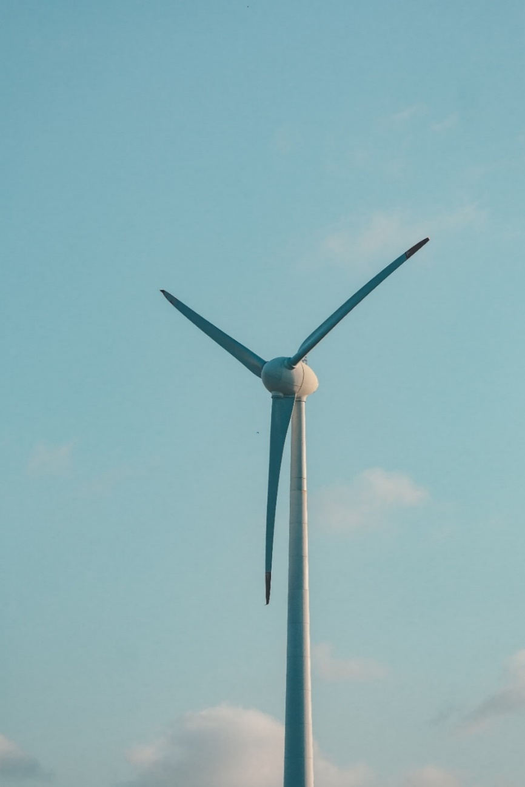
Satın aldığımız tüm elektronik ürünlerin enerji tasarruflu olmasını tüm çalışanlarımızın enerji tasarrufu konusunda eğitim almasını hedeflemekteyiz. Otellerimizde enerji tasarrufu ile ilgili aşağıdaki çalışmalar yapılmakta ve sürekliliği sağlanmaktadır.
- Tüm odalarda misafirlerimize elektrik tasarrufu hakkında uyarı yazıları bulunmaktadır.
- Otellerimizde enerji tasarruflu ampuller ya da led ışıklar kullanılmaktadır.
- Ortak alanlardaki tuvaletlerde, koridorlarda, personel bölgelerinde ve zemin katlarda aydınlatma için sensörler kullanılmaktadır.
- Dış aydınlatmalar zamanlayıcılarla kontrol edilmektedir.
- Odalarımızda elektronik anahtar kartlar kullanılmaktadır.
- Odalarımızda Led TV’ler kullanılmaktadır. (Odalarımızda A sınıfı, düşük tüketimi olan TV’ler kullanılmaktadır.)
- Odalarımızda mini barlarımız enerji tasarrufu sağlamak amacıyla ısı kaynağından uzak olacak şekilde konumlandırılmıştır.
- Soğutucu odalarda ve soğutucu sistemin çalıştığı genel alanlardan, teras, bahçe vb. alanlara açılan kapılarda soğutucu hava perdesi kullanılmaktadır.
- Elektrikle çalışan cihazlar güneş ışınlarına maruz kalmayacak şekilde konumlanmıştır.

ELEKTİRİK TÜKETİMİ

Hedefimiz
• 2024 yılında enerji tüketiminde kişi başı %1 tasarruf sağlamak,
• Enerji tüketim azaltma projeleri geliştirmeye devam etmek,
• Enerji verimliliği yüksek cihazlar almaya devam etmek,
• Yaş olarak ilerlemiş cihazları enerji tasarruflu cihazlarla ile değiştirmek,
• Her yıl enerji tasarrufu eğitimlerine devam ederek personeli bilinçlendirmek.

DOĞAL GAZ (LNG) TÜKETİMİ

Hedefimiz
• 2024 yılında doğalgaz tüketiminde kişi /geceleme %3 oranında tasarruf sağlamak.

SU TÜKETİMİ

Sağlık, hijyen ve misafir memnuniyeti konularından ödün vermeden genel su tüketimini azaltmak amacıyla su tasarrufu sağlayan donanımlar kullanıyor; misafir odalarına, genel alanlara su tasarrufu ile ilgili bilgilendirici görseller yerleştiriyor ve çalışanlarımızı bu konuda eğitiyoruz.

Otellerimizde su tasarrufu ile ilgili aşağıdaki çalışmalar yapılmakta ve sürekliliği sağlanmaktadır.
• Musluk ve duşlarda su akışı sınırlayıcı donanımlar kullanılmaktadır.
• Tuvaletlerde tasarruflu ve/veya ikili sifon sistemi kullanılmaktadır.
• Ortak alanlardaki tuvaletlerde fotoselli musluklar ve sensörlü pisuarlar kullanılmaktadır.

Hedefimiz:
- 2023 yılına göre kişi başı % 5 oranında su tüketimini azaltmak,
- Su tasarrufu konusunda personel eğimlerini arttırmak
BON SALINIMI

Satın alımlarımızı mümkün olduğunca yakın bölgelerden yapmaktayız. Böylece tedarikçi firmaların teslimat araçlarının CO2 salınımlarını minimize ederek çevreye yapılan etkilerin azaltılmasını hedeflenmekteyiz. Karbon salınımı toplam elektrik ve doğalgaz kaynaklı enerji tüketimi olarak KgCO2e biriminden hesaplanmıştır.

Düşük karbonlu yani iklim dostu yöntemlerle üretilen ürünleri tercih edecek, enerjiyi verimli kullanacağız.
Ulaşım şekillerimizde toplu taşıma sistemlerini daha fazla tercih edecek, araç güzergâh ve taşıma planları yapacak, yakıtı verimli kullanan araçlar tercih edeceğiz.
Tüketimlerimizi azaltacak önlemler alarak, geri dönüşüme daha fazla destek vereceğiz.
Geri dönüşüme destek veren tedarikçileri tercih edeceğiz.
Daha az enerji ile daha çok şey yapmak için önlemler alacağız. Bir ürünü satın alırken enerji verimliliği sınıfına da dikkat edeceğiz.
Daha yeşil seçimler yapacağız. Karbonumuzu telafi ederek enerji verimliliğine daha fazla katkı sağlayacağız. Başta ağaç dikimi olmak üzere çeşitli faaliyetler ile karbon ayak izimizi silmeyi hedefliyoruzLadonia Hotels Beceren Otel olarak uyguladığımız atık yönetimi sistemimizde öncelikli amacımız atık miktarını azaltmak, oluşan atıklarımızı iyi yöneterek çevreye en az zarar ile bertarafını sağlamak ve geri kazanılabilir olanları tekrar kazanmaktır.

GERİ KAZANILABİLİR ATIKLAR

Ambalaj atık ve organik atıklarımızı bilinçli şekilde ayrıştırarak geri dönüşüme katkıda bulunuyoruz
• Atık üretimimizi azaltmak için çeşitli çalışmalar yapıyor, misafirlerimizi ve çalışanlarımızı geri dönüşüm programına katılmaya teşvik ediyoruz.
• Cam, kâğıt, yağ, plastik ve yiyecek atıklarının geri dönüşümü için çeşitli bölümlerinde ayrıca ofis alanlarında atık ayrıştırma kapları bulunduruyoruz.
• Misafir alanlarında da atık ayrıştırma kovaları bulunduruyoruz. Ayrıştırdığımız bu atıkların geri dönüşümü için ilgili firmalarla çalışıyor ve takibini yapıyoruz.

• Kâğıt tüketimimizi azaltmak için mümkün olduğunca yazışmalarımızı ve duyurularımızı mail ortamında yapıyoruz. Dokümanlar üzerinde yapılan güncellemeler ortak ağımızdan yapılmaktadır. Gerekmedikçe çıktı alınmamaktadır. Kağıtlar çift yüzlü kullanılmaktadır.
• Misafirlerimize otelimizde uyguladığımız atık yönetimi ile ilgili oda kartıyla bilgilendirme yaparak; onları da atık miktarını azaltma ve oluşan atıkları ayrıştırma konusunda teşvik ediyoruz.

TEHLİKELİ ATIKLAR

Tesislerimizde oluşan tehlikeli atıklar çevreye zarar vermeden bertaraf edilebilmesi için bölümlerimizde oluşan tehlikeli atıkları, tehlikeli atık odalarımızda uygun koşullarda toplanıyor, etiketleniyor ve yasalara uygun bertaraf veya değerlendirilmesi için lisanslı firmalara teslim ediliyor.

. Hedefimiz:
• 2023 yılında oluşan tehlikeli atık miktarının daha da azalmasını sağlamaktır.

BİTKİSEL ATIK YAĞ

Kullanılan bitkisel atık yağların geri dönüşüm miktarını her yıl arttırmaktayız. Oluşan bitkisel atık yağlar düzenli olarak anlaşmalı olduğumuz lisanslı firmalara verilmektedir.

Hedefimiz:
• Kullanılan bitkisel atık yağ geri kazanım miktarını önceki yıllara göre arttırmak
• Personelimizi atık yağ ile ile ilgili daha çok bilinçlendirmek

KİMYASAL TÜKETİMİ

Kimyasal kullanım miktarlarımızı kontrol ediyor, boşa ve yanlış kimyasal kullanımını engellemek için personel eğitimleri verilmektedir.
• Kimyasalların kullanımı ve tehlikeli kimyasalların dökülmesi/saçılması durumunda alınacak tedbirler konusunda çalışanlarımızı eğitim veriyoruz.
• Otel alanındaki haşere ilaçlamaları rutin olarak değil ihtiyaç halinde yapılarak kimyasal kullanımı azaltılmaktadır.
• Otelimizde çamaşırhane bölümünde kimyasallar ölçüm sistemi uygulanacaktır.

DOĞAL HAYATI KORUMA VE KÜLTÜREL MİRAS

BURSA/ULUDAĞ

Uludağ, Bursa ili sınırları içinde, 2.543 m yüksekliği ile Türkiye'nin en büyük kış ve doğa sporları merkezi olan dağ. Uludağ; Marmara Bölgesinin en yüksek dağıdır. Kuzeybatı-güneydoğu doğrultusunda uzanan Uludağ'ın uzunluğu 40 km'yi bulur. Genişliği ise 15–24 km'dir. Toplu ve heybetli bir görünüşe sahip olan bu dağın Bursa'ya bakan yamaçları kademeli, güneye Orhaneli'ne bakan tarafları ise düz ve daha diktir. En yüksek noktası göller bölgesinde yer alan Uludağ tepe'dir (2.543 m). Uzaktan Bursa'ya yaklaşılırken ve oteller bölgesinde görülen yüksek tepe genelde zirve olarak algılanır. Hâlbuki Zirve gibi görünen o tepenin ismi Keşiş Tepedir ve yüksekliği 2.486 m'dir. Uludağ tepe (2.543 m) Keşiş Tepenin 5 km güneydoğusunda yer alır. Dağın kuzey tarafında Sarıalan, Kirazlı, Kadı, Sobra yaylaları vardır.
Bursa Gezilecek Yerler

Gezilecek Yerler
- Bursa Teleferik Teferrüç İstasyonu
- Koza Han
- Tofaş Bursa Anadolu Arabaları Müzesi
- Karagöz Müzesi
- Bursa Ulu Cami
- Yeşil Cami
- Yeşil Türbe
- Muradiye Külliyesi
- Emir Sultan Cami
- Osmangazi ve Orhangazi Türbesi
- Kapalı Çarşı
- Irgandı Köprüsü
- Tophane Saat Kulesi
- Hisar Kapısı

